Нормы выработки при выполнении земляных работ
Подсчет объемов земляных работ и трудоемкости их выполнения.
Цель работы: овладение студентом основами проектирования технологии разработки грунта при отрывке котлована под сооружение.
Должен уметь:
производить земляные, дорожные и строительные работы;
Должен знать:
способы производства земляных, дорожных и строительных работ;
формируемые компетенции:
ПК 2.2Выполнять земляные и дорожные работы, соблюдая технические требования и безопасность производства.
ОК1-ОК6
Необходимое оборудование и пособия: Строительные нормы и правила, Единые нормы и расценки , тетради по ЛПЗ, методические указания (рекомендации) по выполнению ЛПЗ.
Задание: Определить объём котлована.
Порядок проведения работы:
- Исходные данные по вариантам включают в себя: номер варианта для выполнения практической работы, грунт, размеры котлована понизу, глубину котлована (Приложение 1).
- Подсчёт объёмов работ при разработке котлованов проводится в следующем порядке.
- Сначала по Приложению 1 для своего варианта выписывают:
ширину котлована понизу, м;
длину котлована понизу, м;
грунт.
Далее определяют: крутизну откоса(1:т) (табл.1.1) в соответствии с грунтовыми условиями (Л 1);
Пояснения Объёмы земляных масс подсчитывают многократно: в процессе проектирования – по чертежам, при выполнении строительных процессов – по натуральным замерам.
В состав земляных работ обычно входят:
вертикальная планировка площадок;
Вертикальную планировку выполняют для выравнивания естественного рельефа площадок, отведённых под строительство различных зданий и сооружений, а также для благоустройства территорий. Земляные работы по вертикальной планировке включают выемку грунта на одних участках площадки, перемещение, отсыпку и уплотнение его на других участках (в зоне насыпи).
Вертикальную планировку площадок на участке выемок осуществляют до устройства в них коммуникаций и фундаментов, а на участке насыпей – после устройства этих сооружений.
Объёмы работ по вертикальной планировке площадок измеряются квадратными метрами поверхности.
разработка котлованов и траншей;
Подсчёт объёмов разрабатываемого грунта сводится к определению объёмов различных геометрических фигур, определяющих форму того или иного земляного сооружения. При этом допускается, что объём грунта ограничен плоскостями, и отдельные неровности не влияют на точность расчёта.
Объём грунта измеряют кубическими метрами плотного тела.
Объём котлована вычисляют по формуле:
V_{к} = Н/6 ∙ [(2а + а₁) ∙ b + (2a₁+ а) ∙ b₁],
где Н– глубина котлована, м;
а, b– длины сторон котлована у основания, м;
а₁, b₁– длины сторон котлована поверху (а₁=а+2Нm; b₁=b+2Нm);
m– коэффициент откоса.
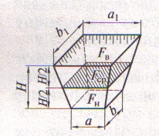

Рис.1 Геометрическая схема определения объёма котлована
При отрывке ям под отдельно стоящие фундаменты иногда используют формулу:
V_{к} = Н/3 (F_{н}+ F_{в}+ √F_{н}+F_{в}),
где F_{н} иF_{в}– соответственно площади котлована по дну и поверху, м².
При расчёте объёмов траншей и других линейно протяжённых сооружений их продольные профили делят на участки между точками перелома. Для каждого такого участка объём траншеи вычисляют отдельно, после чего их суммируют. Так, объём траншеи на участке между пунктами 1 и 2:
V_{1 – 2} = [F_{ср}+m(H₁ –H₂)²/12] ∙L₁₋₂
или
V_{1 – 2} = [F₁/2 +F₂/2 –m∙ (H₁ –H₂)²/6] ∙L₁₋₂
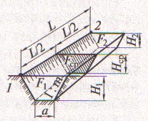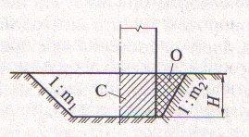
Рис.2 Геометрическая схема Рис.3 Разрез котлована:

определения объёма траншеи С – сооружение, О – обратная засыпка

обратная засыпка грунта;
Для определения объёма обратной засыпки пазух котлована (траншеи), когда объём его (её) известен, нужно из объёма котлована (траншеи) вычесть объём подземной части сооружения (объём фундамента):
V_{об.з} = V_{к} – а₂ ∙ b₂ ∙ H , где а₂ , b₂– размеры здания в плане.
Земляные работы должны выполняться с комплексной механизацией всех процессов и применением рациональных способов производства работ. Выбор землеройных машин для производства земляных работ зависит от вида грунта, рельефа местности, объёма и глубины земляных выработок, условий выполнения работы (в отвал, на транспорт), транспортных средств и дальности перемещения грунтов.
К основным землеройным машинам относятся одноковшовые и многоковшовые экскаваторы.
В строительстве благодаря высокой производительности при разработке грунтов различных категорий наибольшее распространение получили одноковшовые экскаваторы. В зависимости от производственных условий в качестве сменного оборудования экскаваторов применяют прямые и обратные лопаты, драглайны, грейферы.
Таблица 1.1 Крутизна откосов в зависимости от вида
грунта и глубины выемки
Грунт | Крутизна откосов (отношение его высоты к заложению) при глубине выемки, м, не более
Грунт | 1,5 | 3 | 5
Насыпной неуплотнённый  Песчаный и гравийный  Супесь  Суглинок  Глина  Лёсс | 1:0,67  1:0,5  1:0,25  1:0  1:0  1:0 | 1:1  1:1  1:0,67  1:0,5  1:0,25  1:0,5 | 1:1,25  1:1  1:0,85  1:0,75  1:0,5  1:0,5
Примечание: При напластовании различных видов грунта крутизну откосов для всех пластов следует назначать по наиболее слабому виду грунта.
Эта часть проектной работы должна сопровождаться вычерчиванием плана котлована, поперечного и продольного разрезов по котловану. Затем подсчитывают объём грунта, подлежащего разработке в котловане.
Решение
Пример:
1.Определяем объём котлована.
Сначала по Приложению 1для своего варианта выписываем:
ширина котлована понизу– а = 19 м;
длина котлована понизу– b = 47 м;
глубина котлована – Н = 5 м;
грунт–песок.
Далее определяем:
крутизну откоса(1:т) по таблице 1.1 в соответствии с грунтовыми условиями –(1:т) = 1:1.
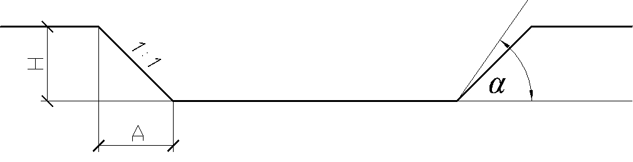
Рис.4
Н / А = 1 / т, т – коэффициент заложения.
А = Н ∙ т = 5 ∙ 1= 5 м
Вычерчиваем план котлована, сечения 1 – 1 и 2 – 2 по котловану и проставляем все условные обозначения с числовыми составляющими (рис. 5).
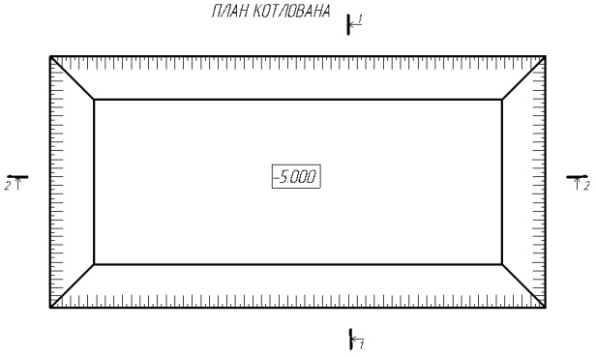
рис.5 план котлована
а₁ = а + 2Н ∙m= 19 + 2∙5∙1 = 29 м
b₁= b + 2Н ∙ m = 47 + 2∙5∙1 = 57 м
V_{к} = Н/6 ∙ [(2а + а₁) ∙ b + (2a₁+ а) ∙ b₁] = 5/6 ∙ [(2∙19 + 29) ∙ 47 + (2∙29 + 19) ∙ 57] =5/6 ∙ [(38 + 29) ∙ 47 + (58 + 19) ∙ 57] = 5/6 ∙ [67 ∙ 47 + 77 ∙ 57] =
5/6 ∙ [3149 + 4389] =5/6 ∙ 7538 = 6282 м³

Литература
- СНиП 12-04-2002. Безопасность труда в строительстве. Часть 2. Строительное производство. - М., 2002.
- СНиП 3.02.01-87. Земляные сооружения, основания и фундаменты. - М., 1988.
- ЕНиР сборник 2. Земляные работы, выпуск 1. Механизированные и ручные земляные работы. - М., 1988.

Приложение 1
№ варианта | Размеры котлована, м |  | Глубина котлована, м  Н | Грунт
№ варианта | Ширина котлована понизу  а | Длина котлована понизу  b | Глубина котлована, м  Н | Грунт
1  2  3  4  5  6  7  8  9  10  11  12  13  14  15  16  17  18  19  20  21  22  23  24  25 | 28  33  29  37  30  34  32  31  35  38  29  37  30  34  32  28  33  29  37  39  35  38  29  37  29 | 58  62  49  71  80  52  69  41  70  63  58  62  49  71  80  52  69  41  70  61  58  62  49  71  80 | 4,5  4,5  4,5  4,5  4,5  5,0  5,0  5,0  5,0  5,0  4,3  4,3  4,3  4,3  4,3  4,7  4,7  4,7  4,7  4,7  3,9  3,9  3,9  3,9  3,9 | песок  супесь  суглинок  лёсс  глина  песок  супесь  суглинок  лёсс  глина  песок  супесь  суглинок  лёсс  глина  песок  супесь  суглинок  лёсс  глина  песок  супесь  суглинок  лёсс  глина

